

**Аудан семинарының**

**Бағдарламасы**

***«Мектепке дейінгі білім беру***

***ұйымдарында үш тілде оқытуды дамыту***

***«Реализация триединства языков в***

***дошкольных организациях образования»***

***«Realization of trilingual in***

***preschool organizations of education»***

**« Мектепке дейінгі білім беру ұйымдарында үш тілде оқытуды дамыту»**

**Аудан семинарының**

БАҒДАРЛАМАСЫ

Өтілетін күні: 2018жылғы 11 сәуір

Өтетін уақыты: сағ. 09.00-13.00

Өтетін орны: Ақкөл қаласы № балабақша

Өтетін түрі: семинар практикум

Қатысушылар санаты: аудандық (қалалық) мектепке дейінгі тәрбие

және оқыту,қазақ тілі мұғалімдері ағылшын тілінің мұғалімдері

|  |  |  |  |
| --- | --- | --- | --- |
| № | Время  Уақыты | Іс шаралардың атауы | Жауаптылар |
| 1. | 9.00-9.15 | Қатысушылардың тіркеуі | Әдіскер: Абильгалимова Қ.Қ. |
| 2. | 9.15-9.30 | «Ән шашу» семинардың ашылуы | МКҚК «№2 балабақша» басшысы Солодовникова Т.Н. Линда Александровна Гайворонская № 2 б\б ән-күй жетекшісі |
| 3. | 9.30-9.55 | Флипчарт сабақ «Табиғат біздің досымыз» | Қымбат Қайролловна Абильгалимова -№ 2 б/б қазақ тілі оқытушысы |
| 4. | 10.00-10.20 | Ашық сабақ «Саябаққа саяхат» | Лариса Леонидовна Удовенко №2 б\б ағылшын тілі мұғалімі |
| 5. | 10.25.-11.00 | Тақпақ оқу сайысы «Біз күн шуақты Қазақстанның балаларымыз» | Қымбат Қайролловна Абильгалимова. Қазақ тілі мұғалімі Лариса Леонидовна Удовенко ағылшын тілінің мұғалімі және Линда Александровна Гайворонская ән жетекші мүғалімі |
| 6. | 11.00-11.15 | Жұмыс тәжірибесімен таныстыру «Жаңа технология бойынша қазақ тілін оқыту» | Жанар Кәрімжановна Абаханова №3 қазақ тілі оқытушысы |
| 7. | 11.15-11.25 | Психологиялық сәт | Педагог-психолог: Додонова Екатерина Григорьевна |
| 6. | 11.25-11.40 | Жұмыс тәжірибесімен таныстыру «Мектепке дейінгі ересек жастағы балалардың қазақ тілі сабақтарында театрландырылған қызметі арқылы тілдерін дамыту» | Қымбат Қайролловна Абильгалимова № б\б қазақ тілі оқытушысы |
| 7. | 11.40-11.55 | Жұмыс тәжірибесімен таныстыру"Мектепке дейінгі ересек жастағы балалардың ағылшын тілін білу дағдыларын қалыптастыру» | Лариса Леонидовна Удовенко №2 б\б ағылшын тілі мұғалімі |
| 10. | 12.00-12.30 | Пікір алмасу | Ақкөл білім беру бөлімінің әдіскері: Умербаева Шолпан Досановна |

**ПРОГРАММА**

**Районного семинара**

**«Реализация триединства языков в дошкольных организациях образования»**

**Дата проведения: 11 мая 2018года**

**Время проведения: 9.00-13.00**

**Место проведения: г.Акколь ГККП «Детский сад№2»**

**Форма проведения: семинар-практикум**

**Категория участников: преподаватели казахского языка, учителя английского языка**

**районных(городских) методических объединений**

**по дошкольному воспитанию и обучению.**

|  |  |  |  |
| --- | --- | --- | --- |
| № | Время | Наименование мероприятия | Ответственные |
| 1. | 9.00-9.15 | Регистрация участников | Методист: Абильгалимова К.К. |
| 2. | 9.15-9.30 | Открытие семинара «Ән шашу» | Руководитель ГККП « Детский сад №2» Солодовникова Т.Н.  Линда Александровна Гайворонская – музыкальный руководитель д/с №2 |
| 3. | 9.30-9.55 | Флипчарт занятия «Природа наш друг» | Кымбат Кайролловна Абильгалимова – преподаватель казахского языка д/с №2 |
| 4. | 10.00-10.20 | Открытый просмотр «Путешествие в зоопарк» | Лариса Леонидовна Удовенко – учитель английского языка д/с №2 |
| 5. | 10.25-11.00 | Конкурс чтецов «Мы дети солнечного Казахстана» | Абильгалимова К.К.-преп.каз.яз, Удовенко Л.Л. учит. анг. яз., Гайворонская Л.А.- муз.рук. |
| 6. | 11.00-11.15 | Выступление из опыта работы на тему: «Изучение казахского языка по новым технологиям» | Жанар Каримжановна Абаханова – преподаватель казахского языка д\с №3 |
| 7. | 11.15-11.25 | Психологическая минутка | Педагог-психолог: Додонова Е.Г. |
| 8. | 11.25-11.40 | Презентация из опыта работы «Развитие речи детей старшего дошкольного возраста на занятиях казахского языка через театрализованной деятельности | Кымбат Кайролловна Абильгалимова – преподаватель казахского языка д/с №2 |
| 9. | 11.40-11.55 | Мастер – класс «Формирование навыков и уменияв обучении английскому языку старшего дошкольного возраста» | Лариса Леонидовна Удовенко – учитель английского языка д/с №2 |
| 10. | 12.00-12.30 | Обмен мнениями | Умербаева Шолпан Досановна –методист отдела образования г.Акколь |

**PROGRAM**

**seminar-workshop**

**"Realization of trilingual in preschool organizations of education”**

**Date: May 11. 2018**

**Time: 9.00-13.00**

**Location: Akkol. - kindergarten №2**

**Form of the meeting: workshop**

**Category of participants: teachers of the Kazakh language,**

**English teachers of regional (city) methodical associations**

**pre-school education and training.**

|  |  |  |  |
| --- | --- | --- | --- |
| 1. | 9.00-9.15 | Registration of participants | Methodist: Abilgalimova K. K |
| 2. | 9.15-9.30 | Opening of the workshop | Linda Aleksandrovna Gaivoronski music teacher of the kindergarten N. 2 |
| 3. | 9.30-9.55 | Flipchart classes  «Nature is our friend» | Abilgalimova Kymbat. Kayrollovna – teacher of the Kazakh language, kindergarten N. 2 |
| 4. | 10.00-10.20 | Open view «Journey to the zoo» | Larisa Leonidovna Udovenko – the teacher of English language, kindergarten N. 2 |
| 5. | 10.25-11.00 | Competition of readers «We are children of sunny Kazakhstan» | Abilgalimova Kymbat. Kayrollovna – teacher of the Kazakh language, kindergarten N. 2  Larisa Leonidovna Udovenko – the teacher of English language, kindergarten N. 2  Linda Aleksandrovna Gaivoronski music Director of the kindergarten N. 2 |
| 6. | 11.00-11.15 | From work experience on a subject: "Studying of the Kazakh language on new technologies» | Zhanar Karimzhanovna Abakhanova - teacher of the Kazakh language kindergarten N. 3 |
| 7. | 11.15-11.25 | Psychological minute | Teacher-psychologist: Dodonova Ekaterina. Grigorievna |
| 8. | 11.25-11.40 | Presentation from experience "Development of speech of children of senior preschool age on employments of Kazakh through to the theatricalized activity | Abilgalimova Kymbat. Kayrollovna – teacher of the Kazakh language, kindergarten N. 2 |
| 9. | 11.40-11.55 | Master - class "Forming of skills and ability in educating to English of senior preschool age" | Larisa Leonidovna Udovenko – the teacher of English language, kindergarten N. 2 |
| 10. | 12.00-12.30 | Exchange by opinions | Umerbaeva Sholpan Dosanovna - Methodist of the Department of education. Akkol. |

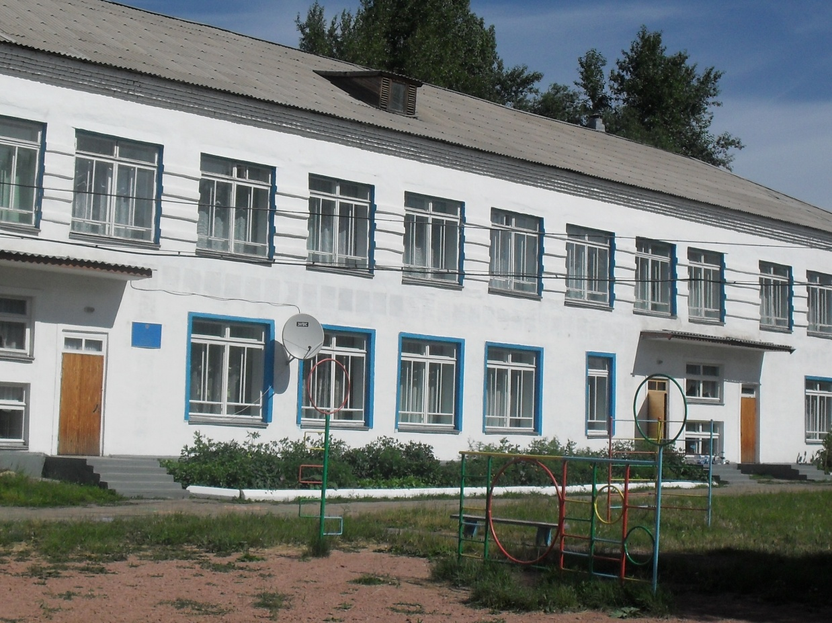

**Ақкөл қаласы**

**МКҚК «№2 балабақша»**